

Ленинградская область

Администрация
Лужского муниципального района

Постановление

От 29 июля 2024 г. № 2507

О внесении изменений в постановление от 28.12.2018 № 4095

В соответствии с п. 4 ст. 16 Федерального закона от 22.11.1995 № 171-ФЗ «О государственном регулировании производства и оборота этилового спирта, алкогольной и спиртосодержащей продукции и об ограничении потребления (распития) алкогольной продукции», Федеральным законом от 06.10.2003 № 131-ФЗ «Об общих принципах организации местного самоуправления в Российской Федерации», постановлением Правительства Ленинградской области от 07.11.2013 № 374 «Об определении мест массового скопления граждан и мест нахождения источников повышенной опасности, расположенных на территории Ленинградской области, в которых не допускается розничная продажа алкогольной продукции», администрация Лужского муниципального района п о с т а н о в л я е т:

    - Внести в постановление администрации Лужского муниципального района Ленинградской области от 28.12.2018 № 4095 «Об определении границ прилегающих территорий, на которых не допускается розничная продажа алкогольной продукции на территории Лужского муниципального района» (далее − Постановление) следующие изменения:
- В перечне организаций и схем границ прилегающих территорий, на которых не допускается розничная продажа алкогольной продукции предприятиями торговли и общественного питания Лужского муниципального района (приложение 2 к Постановлению), раздел 6 «Заклинское сельское поселение» изложить в новой редакции согласно приложению к настоящему постановлению.

    - Настоящее постановление подлежит официальному опубликованию.
    - Контроль за исполнением постановления оставляю за собой.

    - Настоящее постановление вступает в силу со дня официального опубликования.

Глава администрации
Лужского муниципального района Ю.В. Намлиев

Разослано: КЭРиИД, прокуратура.
Приложение
к постановлению администрации
Лужского муниципального района
от 29.07.2024 № 2507

6. Заклинское сельское поселение
Образовательные учреждения
(осуществляющие обучение несовершеннолетних, здания, строения, сооружения, помещения, находящихся во владении и (или) пользовании образовательных организаций)
6.1 | МОУ «Заклинская средняя школа» | Лужский район, д. Заклинье, ул. Новая, д. 36 | 6
6.2 | Филиал МОУ «Заклинская средняя школа» | Лужский район, д. Каменка | 6
6.3 | МБДОУ «Детский сад № 3 комбинированного вида» | Лужский район, д. Заклинье, ул. Новая, д. 34 | 6
6.4 | ГБУЗ ЛО «Лужская МБ» – Лужская амбулатория | Лужский район, д. Заклинье, ул. Новая, д. 22 | 6

Схема № 6
Заклинское сельское поселение
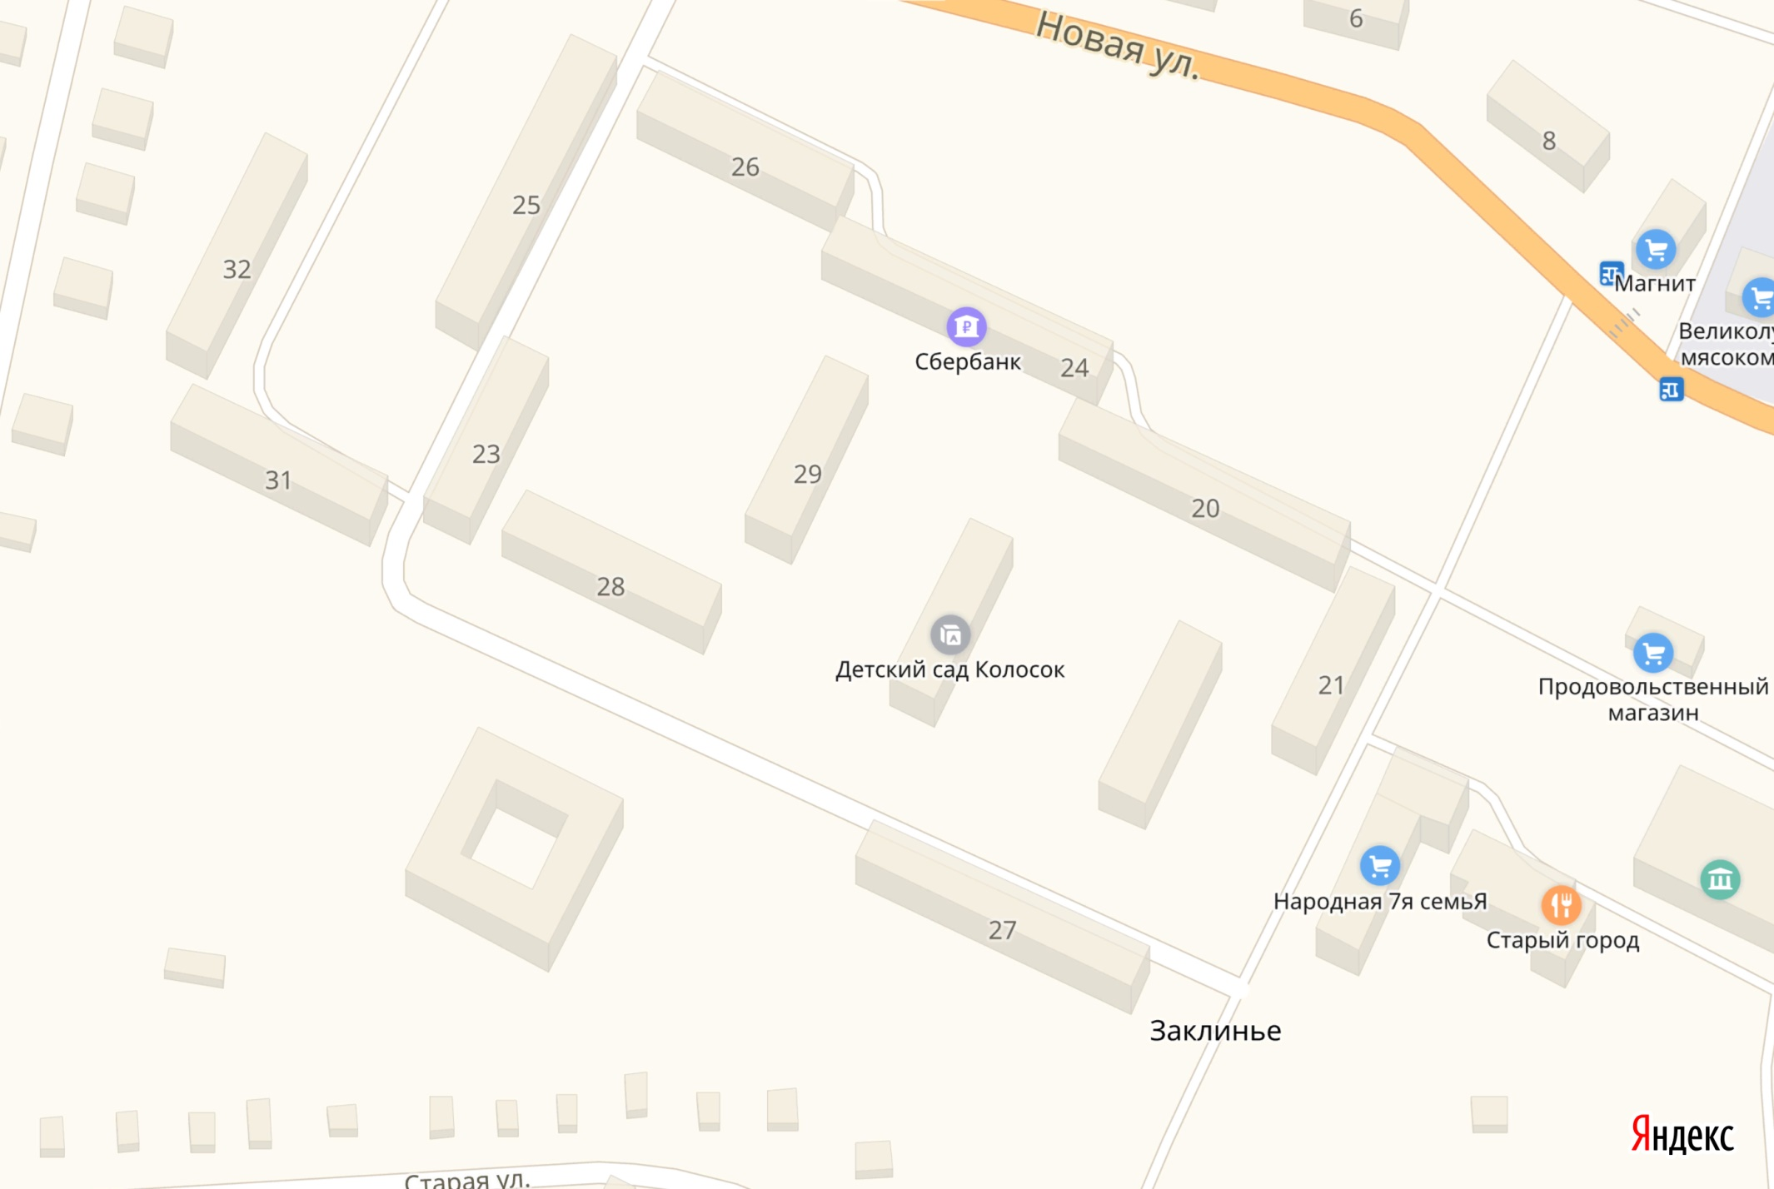
6.1

6.3

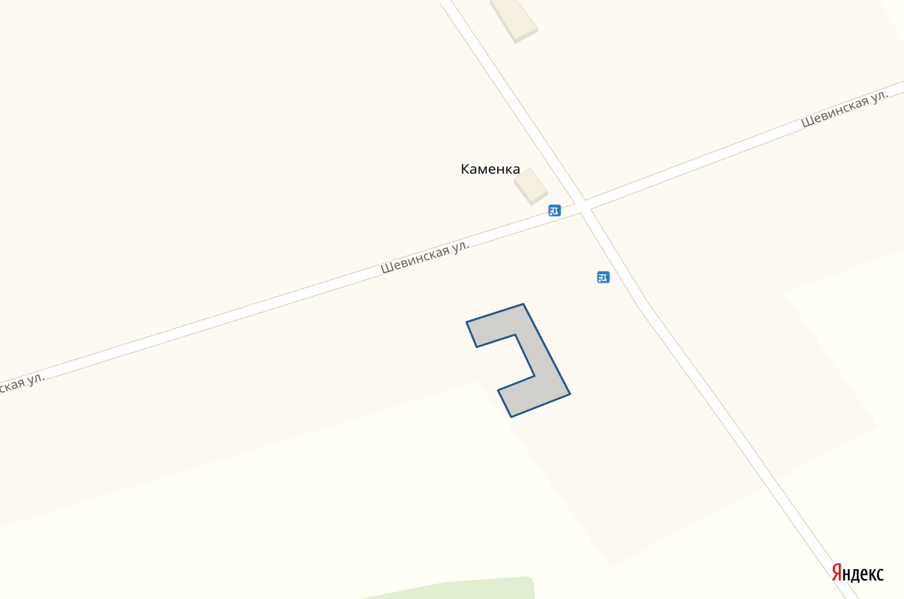
6.2

Схема № 6
Заклинское сельское поселение

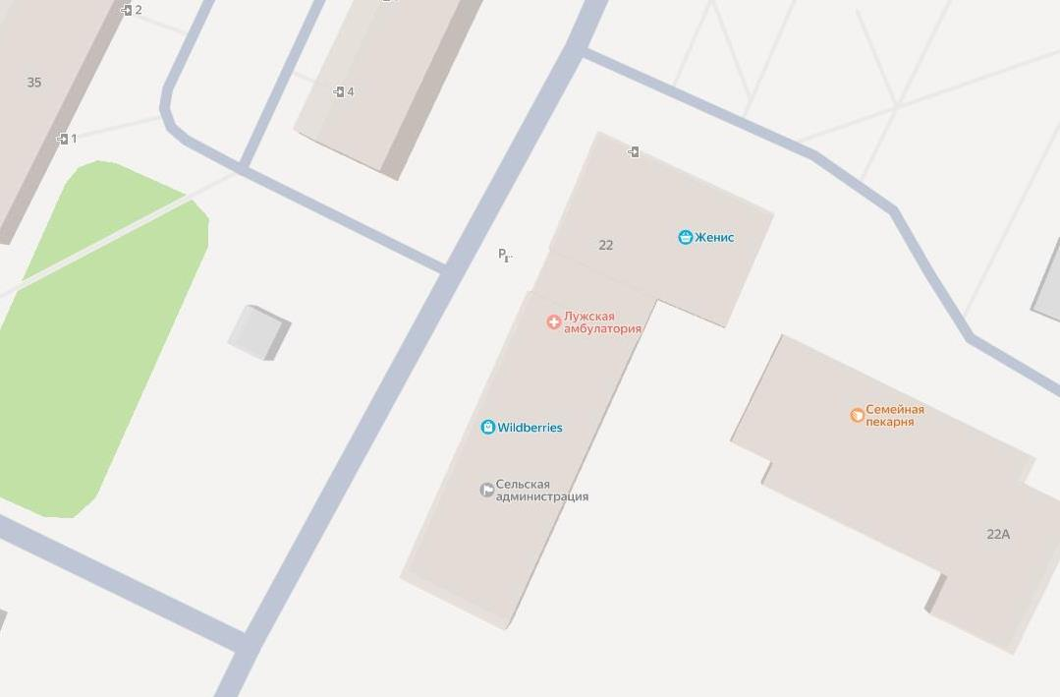
6.4

